浙 江 大 学
硕士学位论文开题报告
(专业学位)

论文题目：金融实时风控规则自动化验证技术研究与应用

姓 名： 吴必阳
学 号： 21351197
专 业： 软件工程
院 别： 软件学院
导 师： 贝毅君

二零一四 年 十一 月

目 录
1.课题来源及类型 - 2 -
2.课题的意义及国内外现状定位 - 2 -
2.1金融实时风控概述 - 2 -
2.2金融风控规则概述 - 4 -
2.3金融风险规则自动化验证概述 - 4 -
2.4国内金融风险规则自动化验证面临的问题 - 4 -
3. 课题的研究目标、研究内容和拟解决的关键问题 - 5 -
3.1 课题研究目标 - 5 -
3.2课题研究内容 - 5 -
3.3 拟解决的关键问题 - 6 -
4. 课题的研究方法、设计及试验方案，可行性分析 - 6 -
4.1课题的研究方法 - 6 -
4.1.1关键技术研究 - 6 -
4.1.2金融风控整体流程研究 - 6 -
4.1.3金融风控整体流程部署研究 - 8 -
4.2课题设计方案 - 8 -
4.3课题可行性分析 - 9 -
5.课题计划进度和预期成果 - 10 -
5.1计划进度 - 10 -
5.2预期成果 - 10 -

1.课题来源及类型
随着国内金融事业的发展，有关金融事业的风险控制也在不断加强。但从最近几年的数起金融风险事件来看，一些违法分子作案手法日趋专业，反洗钱，套现等等一系列案件频繁出现，一些简单传统的金融风险规则已无法控制风险资金的流失。现有的风险规则机制出现短板，提高风险规则的监控水平迫在眉睫。随着第三方支付公司支付业务规模的迅速扩张，风险规则验证和配置的灵活性上已不能满足现有监控需求。为保障第三方支付公司、用户消费的资金安全，实现对异常交易进行阻断等功能，灵活的规则配置和验证极为重要，它将保证金融风控系统能否准确实时的投入使用。本文主要结合金融实时风控五大模块，研究如何在金融规则平台上进行风险规则自动化验证以及简单的应用。

2.课题的意义及国内外现状定位

2.1金融实时风控概述
金融实时风控主要是对有关金融的交易流水进行风险识别，将有风险的用户进行归档，限制其后续交易的过程。在国内，第三方支付企业面临用户和商户的严重欺诈行为，恶意透支，盗刷，虚假交易，信用卡套现，商户欺诈，洗钱等风险事件不断增加，这对第三方支付企业来说是一个极大的经营风险。对这些金融交易的风险控制刻不容缓。增对这些风险交易，金融实时风控能发挥其真正的作用。将金融实时风控模块以插件形式接入到三方支付系统，作为一个过滤器实时过滤掉存在风险隐患的交易流水，从而达到风险控制的目的，具体流程图如下：
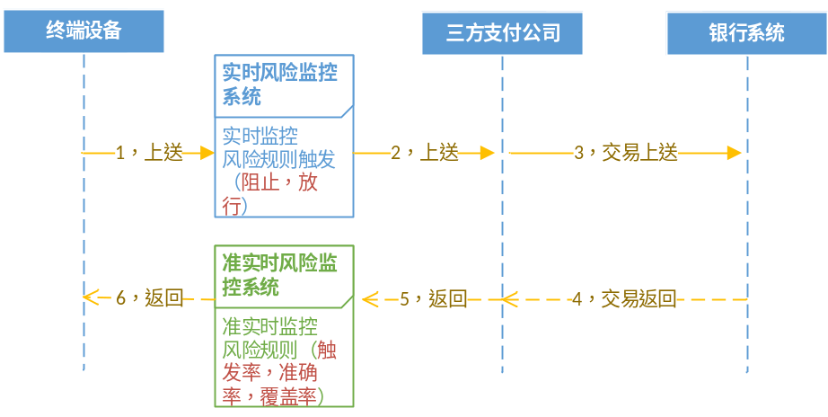
金融实时风控主要由五大块组成，金融规则平台，预处理模块，引擎模块，动态策越模块和风控后台模块。金融规则平台负责提供灵活的业务规则供引擎调用；预处理模块负责对标准数据进行处理，计算标准数据后将中间结果值保存到缓存数据库；引擎模块负责识别交易流水数据是否具有风险；动态策越模块负责接受引擎识别出来的风险信息；风控后台负责展示风险信息。五大模块整体关系如下图：
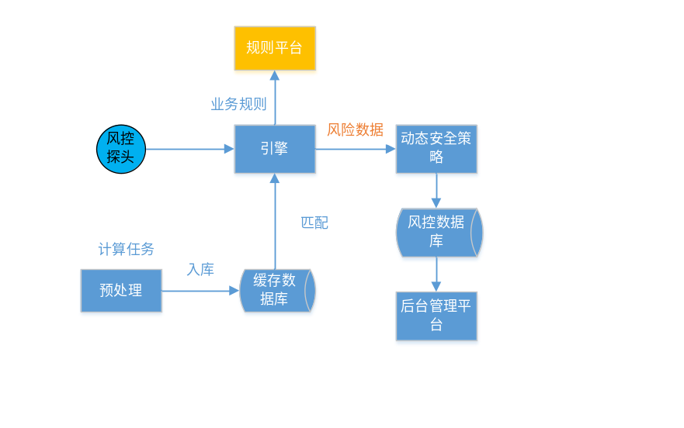
金融实时风控主要以插件形式接入第三方支付系统，负责接收过滤客户请求的交易流水，判断交易流水是否具有风险。以下是金融实时风控的数据流动的整个过程，首先通过ETL的方式从业务数据库中采集数据，业务数据经过ETL转化后得到的标准数据发给预处理，然后预处理计算标准数据中不同维度得到中间结果变量，最后引擎订阅规则管理平台上线的规则，结合交易数据和中间结果变量进行风险评估，将产生的风险数据入后台风险库，整体流程图如下：
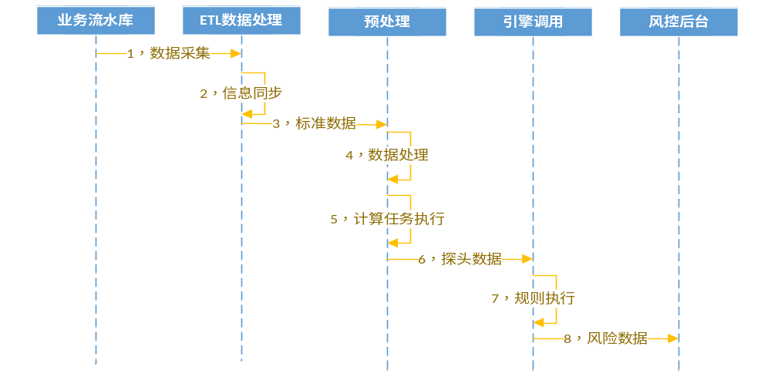

2.2金融风控规则概述
金融风控规则是金融实时风控的一个重要模块，主要负责复杂规则的编写，配置和上线。其中规则模型管理平台集成的内容包括：技术规则库、条件库、业务规则库和规则测试。技术规则库主要用来编写一些用户日常的行为规则，例如某一用户一天累积交易额（单位：分）；条件库主要是对计算规则库里面的一些中间变量设置限额和简单的过滤条件，例如某一用户一天累积交易额限定不大于1000（单位：元）；业务规则库主要将条件库中的条件进行组合，上线后供引擎调用；例如某一用户一天累积交易额限定不大于1000并且用户的交易时间在敏感时间段（凌晨6点到凌晨7点）；规则测试库主要用来验证编写的规则是否正确，本文接下来将会针对规则自动化验证以及应用展开讨论。

2.3金融风险规则自动化验证概述
金融风险规则自动化验证分为两大块，第一大块是针对规则平台本身的业务规则验证，也就是规则上线之前验证其正确性，例如以用户和商户为主体，可以定制一些日交易量和日交易额的规则，部署好我们写好的数据转载插件，规则测试界面输入这些用户或商户的相关参数，当这些用户和商户的交易数据条件满足规则制定的参数时，风险就会触发。当然也可以进行规则组合，将一些简单的规则组合成复杂的多条件规则进行测试。第二大块就是针对风控后台显示的风险数据进行回归验证，通过反查数据的方式进行风险规则的有效性评估，包括风险漏报率，准确率，覆盖率和触发率等等。

2.4国内金融风险规则自动化验证面临的问题
金融实时风险控制在我国处于起步阶段，金融实时风险控制想要快速长远发展，风险规则的准确性和可用性是一个重要保障，金融风险规则自动化验证能确保风险规则有效快速的投入使用。目前金融风险规则自动化验证的应用很少，主要表现在以下几个方面：
- 大多数人认为金融风控系统产生的风险都来至于计算机处理的结果，排除业务逻辑出错外，计算机出错的概率几乎为0 。也就是说经过针对规则平台本身的规则验证已经可以确保规则的准确性和有效性。
- 其实，在风险数据产生后，触发的风险是有误差的，例如某一用户一天累积交易额限定不大于1000这一条业务规则理想情况下触发条数为158条，实际上触发了156条，理想与实际相差2条，这些相差的数量很难被检测到。

3. 课题的研究目标、研究内容和拟解决的关键问题

3.1 课题研究目标
本文结合金融风控五大模块，对其中风险规则管理平台的业务规则的自动化验证进行了阐述。
研究目标是：结合金融风控五大模块的功能和风险规则平台，探讨如何验证金融风控规则的准确性，覆盖率，漏报率和误报率，这些直接影响着第三方支付公司业务的有效运作。阐述了金融风控规则自动化验证在规则平台测试的具体过程，风险规则平台负责将验证好的规则上线生产，依据金融风控的引擎模块产生风险结果。针对最后的风险结果回归验证了风险规则的覆盖率，漏报率和误报率。总的来说，就是在这些规则投入使用之前，必须有效的验证规则的正确性，以保证规则的可用性；规则触发之后，必须有效的验证规则的覆盖率，漏报率和误报率，以保证规则的完整性。

3.2课题研究内容
本文针对金融实时风控规则自动化验证缺乏的现状，主要对金融实时风控规则自动化验证技术进行研究与应用。结合金融实时风控模块的缓存数据库，研究了规则平台风控规则自动化验证的功能，阐述了验证过程的整体模型，并解释各个设计阶段的侧重点；接着设计了一个回归测试已有风险的数据模型，能够定量的判断风控规则的覆盖率，漏报率和误报率，使得风控规则的完整度可以定量评估。
本文主要研究内容包括：
首先，分析金融风控功能模块的特点，设计数据装载插件，该插件可以将业务流水数据转化成标准数据，供预处理计算得到中间结果保存到缓存数据库。通过配置风控规则平台的引擎参数和缓存数据库参数，就可以对需要验证的交易流水进行验证，也就是说在风控规则还未投入使用之前就可以进行风控规则自动化验证，定量地评估风控规则的有效性。
其次，针对已投入使用的风控规则，结合金融风控产生的风险数据，设计了回归测试模块，该模块通过已产生的风险数据反查数据库，查看历史交易库里面的交易流水是否满足此条风险规则触发的要求和条件，定量评估风控规则的覆盖率，漏报率和误报率。
最后，本文展示了风控规则自动化验证这两大块的研究成果，总结了这两大块风控规则验证的特点，以及各自需要改进的一些地方。

3.3 拟解决的关键问题
针对金融风控功能模块的特点，风控规则平台对规则的自动化验证必须有效快速的执行。时间因素是一个巨大的考验，在规则投入使用之前对规则进行有效的验证，我们摒弃了复杂传统的数据库查询，而采用了ETL方式将业务流水库转化成标准数据入消息队列，接着预处理计算这些标准数据以中间变量的形式保存到redis缓存数据库，规则平台结合缓存数据和需要测试的流水数据进行规则自动化验证，这样大大降低了规则自动化验证的时间。在规则投入使用之后，针对金融风控产生的风险数据，一个个验证准确性会大大提高工作成本，例如产生的风险数据达到几千万的时候，一个个手工验证将是一个不可预估的成本，我们通过风险唯一序列号建立数据表之间的流动关系，通过这些表的合并来反查数据库，比较此条风险的准确性，一次来定量评估风控规则的覆盖率，漏报率和误报率。

4. 课题的研究方法、设计及试验方案，可行性分析

4.1课题的研究方法

4.1.1关键技术研究
规则平台采用自动化验证技术，用到了消息中间件hornetQ，主要用来配置规则平台需要的数据队列；缓存数据库redis，主要提供规则平台需要的中间变量；fastjson，主要解析消息中间件过来的JSON数据格式；ETL，主要用来将业务流水数据转化成标准数据发送给预处理；Sping-boot，用来灵活配置参数，设置不同的业务数据源和不同业务数据表的控制开关，内置tomcat服务器；drools规则引擎,主要用来规则编写，提供引擎工作内存机制。

4.1.2金融风控整体流程研究
规则平台采用自动化验证技术需要依托整个金融风控体系，整个金融风控负责从数据抓取到风险触发整个流动过程。首先，通过ETL将业务流水表转化成标准数据发送到消息队列；接着预处理层计算这些标准数据将中间变量以（key,value）形式存储到redis缓存数据库，接着转化标准数据为探头数据发送到消息队列，然后引擎调用层结合业务规则和redis缓存数据库的中间变量处理这些探头数据，最后将触发的风险数据入后台库。
首先，规则平台采用的自动化验证技术用到了ETL，编写规则需要的ETL将规则对应的业务流水数据转成标准格式数据，其次，规则平台采用的自动化验证技术用到了预处理层计算得到的中间变量（存储在redis缓存数据库）和引擎调用层，通过redis缓存数据库和引擎就可以将准备好的业务流水数据进行规则正确性验证。
以上是针对规则投入使用之前进行规则自动化验证，对于已产生的风险数据， 规则自动化验证技术用到了风控后台库，通过风险序列号将后台库中设计到的风险规则表进行关联或合并来反查业务流水库，看此条风险是否与流水库中的记录值一样，以此来定量评估规则的覆盖率，漏报率和误报率。
金融风控整体流程图如下：
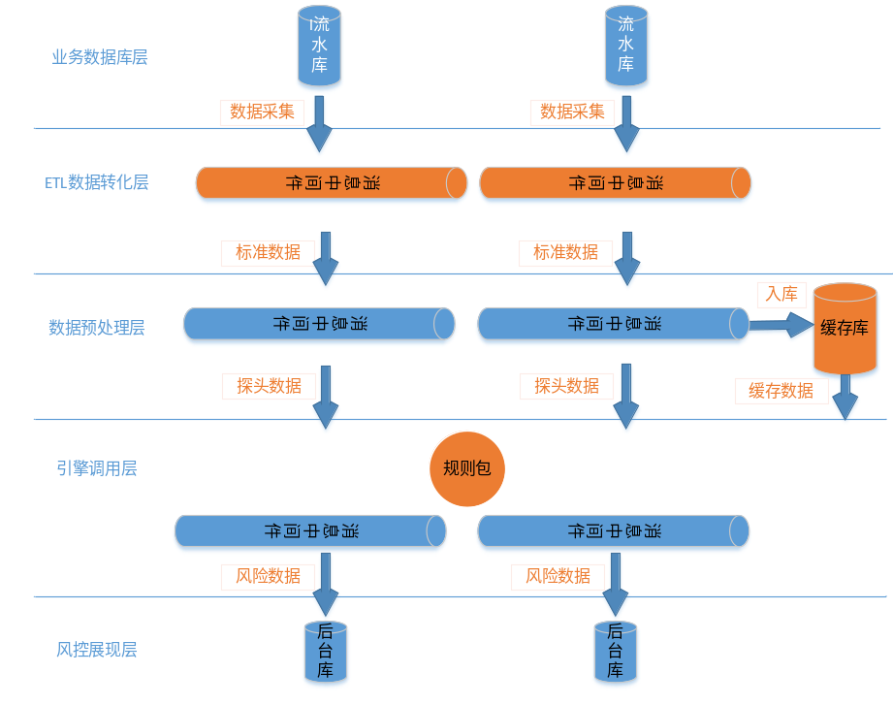

4.1.3金融风控整体流程部署研究
规则平台采用自动化验证技术需要熟悉整个金融风控体系的部署，业务库中的交易流水以JSON和数据库同步的方式发送到金融风控流水库，ETL会以半增量模式监控流水库中新来的数据，转化成标准数据后入队列，一部分用来调预处理，一部分数据用来入标准数据库。预处理会根据一些计算任务过滤这些标准数据，得到中间变量值存储到redis缓存数据库，同时封装这些标准数据为探头数据入队列，一部分用来调引擎，一部分用来入标准库。引擎会根据规则平台的规则过滤探头数据，结合redis缓存数据库的中间变量值，产生风险数据入风险队列，动态管控模块会监听这个队列，将产生的风险数据人到风控后台库。DB1用来数据的入库，DB2和DB3用来安装金融风控系统各个模块，考虑宕机情况，DB3是DB2的互为备份，整体部署图如下：
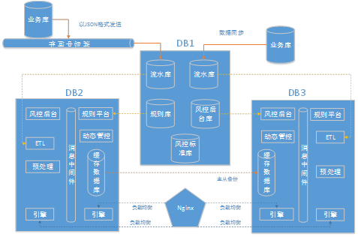

4.2课题设计方案
规则平台采用自动化验证技术分为两大块，第一块是规则投入使用之前对规则进行正确性验证，这需要用到金融风控中的预处理和引擎两大模块，结合规则平台已有的业务规则进行规则的自动化验证，具体设计方案如下：
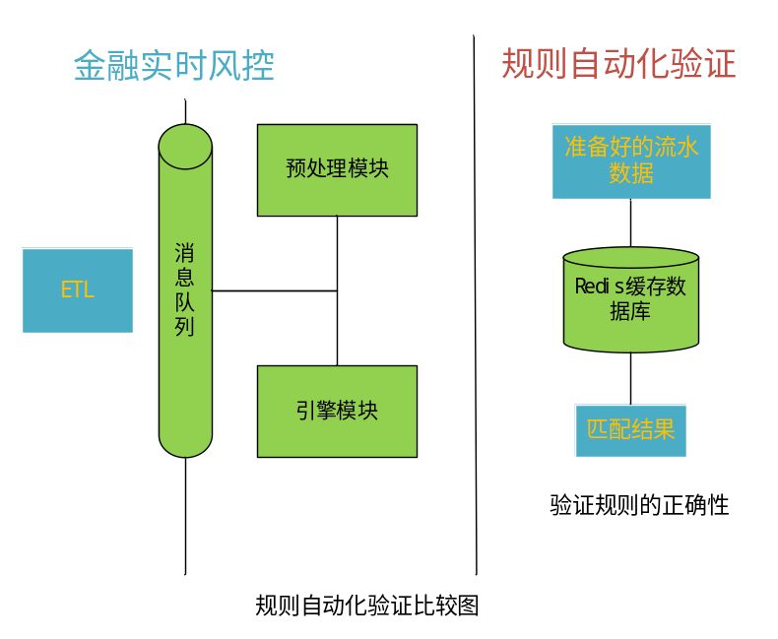
第二块是针对金融风控系统产生的风险数据进行反查，这需要用到金融风控中的风控后台库和业务流水库，将已产生的风险规则数据进行关联合并，通过合并的这些信息去查询业务流水库中的历史数据，进行比较验证，，具体设计方案图如下：
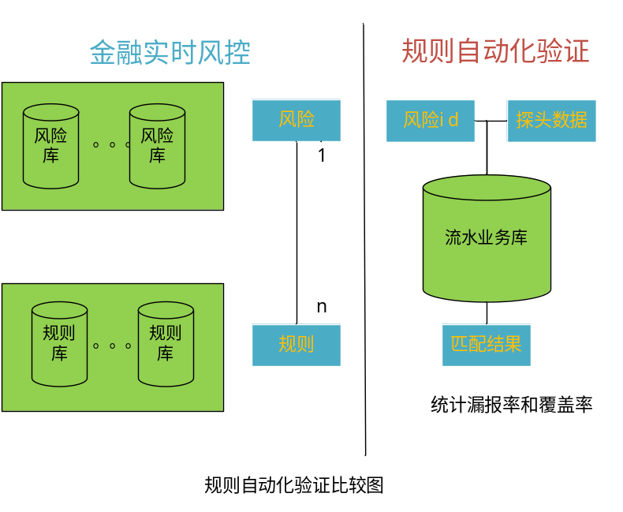

4.3课题可行性分析
针对以上的设计方案，规则自动化验证能高效地保证规则的正确性和完整性，我认为本文有关风控规则自动化验证的研究和设计方案切实可行，可实用性性强，研究结果具有一定的可观性，具有一定的研究价值。

5.课题计划进度和预期成果

5.1计划进度
开始时间 | 结束时间 | 主要工作内容
2014年9月 | 2014年10月 | 针对实习需求，了解规则自动化验证
2014年10月 | 2014年11月 | 课题开题报告的编写
2014年11月 | 2014年01月 | 研究客户实施需求，关键技术研究
2015年01月 | 2015年05月 | 撰写论文正文

5.2预期成果
总结全文，本文预期取得的主要研究成果如下：
- 根据客户实际需求建立规则验证需求报告
- 根据测试规则需要的业务表，整理标准化字段。
- 设计测试规则需要的ETL，将业务表转化成标注数据。
- 结合测试的规则，整理出预处理需要的计算任务。
- 针对已有风险，设计出规则自动化验证的反查程序
- 最后结合金融风控模块，完成测试工作

